**界面**

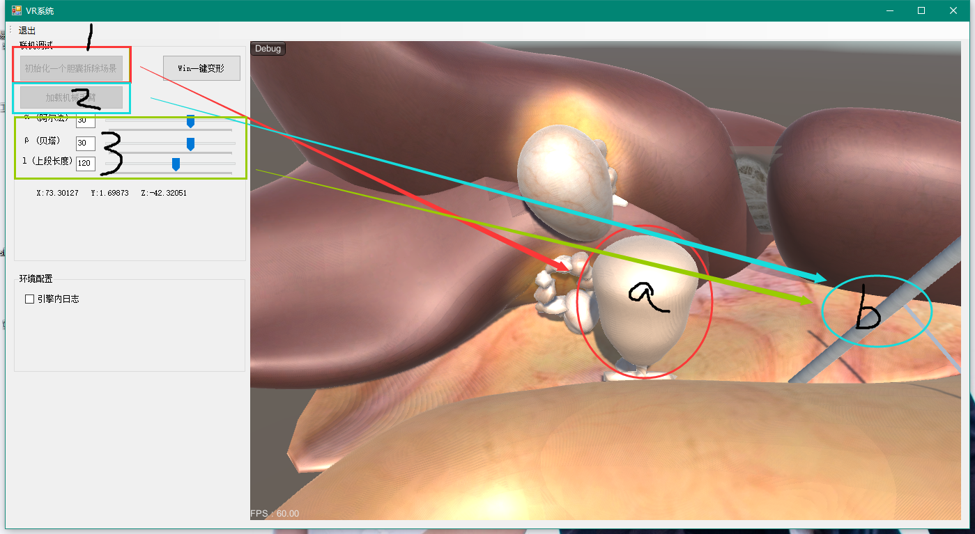

操作步骤

点1出现a

点2出现b，拖动3调整b的位置

**代码**



仿造Test写一个功能类

主要是接受世界创建的回调和碰撞的信息

**以上流程走完了，我们进入下一步。**